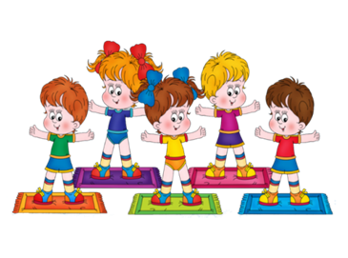
Время движется вперед. Для одних оно тихое и спокойное, для других — быстрое, стремительное. Оно уносит с собой и хорошее и плохое. Но что бы ни было впереди, надо жить, растить и воспитывать детей. Мы будем жить, если будем здоровы. А здоровы будем, если будем заниматься спортом, вести здоровый образ жизни. Многочисленными исследованиями доказано: завтрашний интеллект ребенка и его сегодняшняя малоподвижность имеют прямую зависимость. Проблемы охраны здоровья и воспитания детей могут успешно решаться лишь при совместных действиях, взаимном доверии и понимании между родителями, педагогами, медицинскими работниками.
Уважаемые родители!
Каждое утро в нашем детском саду начинается с утренней гимнастики! Малыши получают заряд бодрости на целый день. Хотите, чтобы ваш ребенок был успешным на протяжении всего дня?
Не пропускайте утреннюю гимнастику,
детям это полезно и очень интересно!

Расписание утренней гимнастики
7.45 – 8, 9, 14 группы
7.50 – 6, 7 группы
7.55 – 4, 5, 10 группы
8.00 – 11, 12 группы
8.05 – 3, 13 группы

